**Clase Práctica: Búsqueda con adversario**

**Objetivos:**

• Caracterizar los procesos inferenciales de búsquedas con adversario.

• Realizar ejercicios donde se aplique el algoritmos minimax y con poda alfa-beta.

**Ejercicio 1**

Responder a las siguientes cuestiones:

1. Usando como método de decisión para la máquina el algoritmo minimax, ¿Cómo afecta a la calidad del juego la mayor o menor profundidad de la búsqueda? ¿y a la eficiencia?
2. ¿Qué estima la función de evaluación estática? ¿Como afecta a la calidad del juego la bondad de esa estimación?
3. Usando la misma profundidad, ¿pueden ser distintas las decisiones que tome la máquina en cada jugada usando minimax con poda alfa-beta de las decisiones que tome usando minimax sin poda alfa-beta?
4. ¿Influye el orden en el que se analizan los sucesores de un nodo en la eficiencia del algoritmo mínimas con poda alfa-beta? Justificar la respuesta.
5. En el algoritmo de minimax con poda alfa-beta ¿Es posible podar TODOS los sucesores de un nodo de juego que se está analizando? ¿Por qué?

**Ejercicio 2**

Consideremos el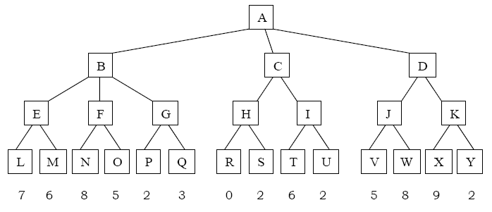 árbol de juego mostrado en la figura 1 Supongamos que el jugador A es maximizante.

a) ¿Qué movimiento debería elegir?

b) ¿Qué nodos no haría falta examinar usando la poda alfa-beta?

**Ejercicio 3**

Consideremos el árbol de juego siguiente, en el que los valores de la función de evaluación estática se muestran debajo de cada hoja.

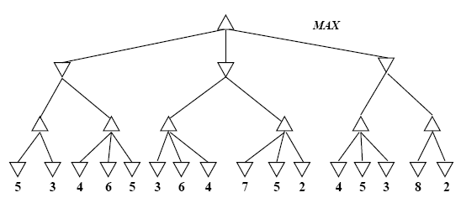

Si aplicamos la estrategia alfa–beta con cotas iniciales = −∞ y = +∞, determinar razonadamente cuál es el movimiento elegido. Especificar, además, qué nodos no se han examinado a causa de las podas realizadas. Explicar razonadamente, en la última poda, por qué se pueden dejar de examinar los nodos podados.

Supongamos que, usando la poda alfa–beta en un árbol de juego, se decide podar una serie de sucesores de un determinado nodo N. Y que, mas adelante, encontramos el mismo estado (es decir, misma situación de juego y mismo turno de jugador) en otro nodo M que está en el mismo nivel que N. ¿Podemos podar, directamente, los mismos sucesores de M que se podaron en N? Razónese la respuesta, dando un contraejemplo si la respuesta es negativa.

**Ejercicio 4**

Dado un juego de estrategia, el árbol siguiente es el árbol de juego completo correspondiente al estado A con turno para MAX. Las cantidades que aparecen junto a cada nodo del árbol son los valores de la función de evaluación estática de cada uno de los nodos.

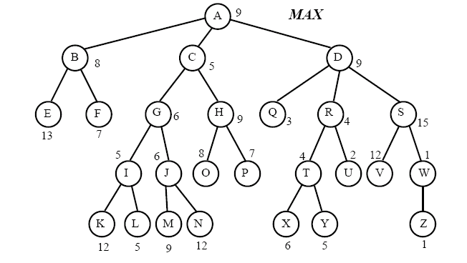¿Qué movimiento se decidiría realizar si se usara el algoritmo minimax con profundidad 1? Dibujar el árbol que se generaría si se tomara como método de decisión el algoritmo minimax con poda alfa-beta (con cotas iniciales δ = +∞y δ = −∞) y hasta profundidad 3. En el dibujo deben aparecer exclusivamente los nodos generados, detallando además el orden en el que se analizan. Especificar claramente donde se producen las podas y de qué tipo son ¿Qué movimiento se elegiría finalmente? ¿En qué nodos se ha necesitado el valor de la función de evaluación estática? ¿Qué nodos del árbol completo se dejan de analizar?